
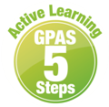
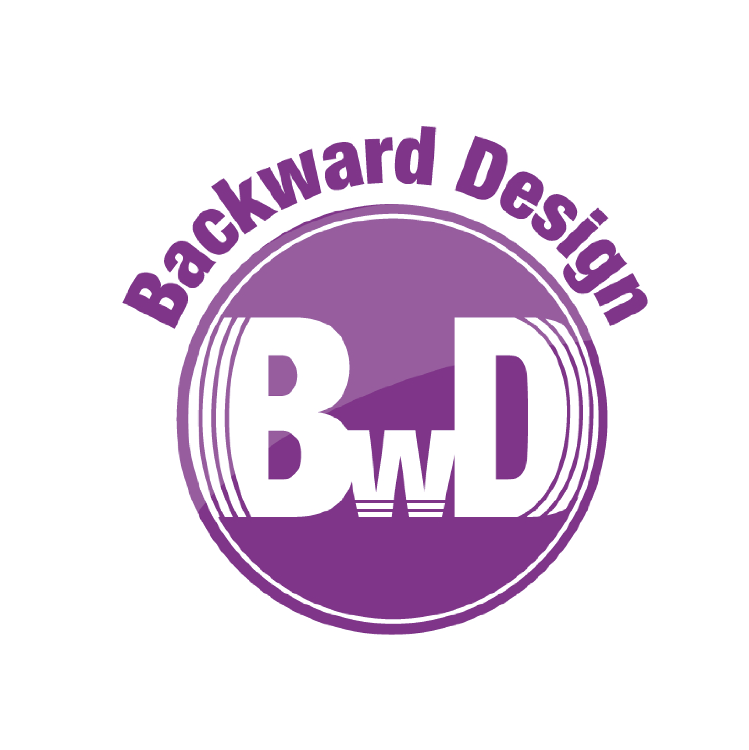
หน่วยการเรียนรู้อิงมาตรฐานตามแนวทาง Backward Design
หน่วยการเรียนรู้ที่ 1 การเลือกซื้อสินค้าและบริการ
รหัส-ชื่อรายวิชา ส141 กลุ่มสาระการเรียนรู้ สังคมศึกษา ศาสนา และวัฒนธรรม
: เศรษฐศาสตร์
ชั้น ประถมศึกษาปีที่ 4 ภาคเรียนที่ 2 เวลาเรียน 7 ชั่วโมง
ผู้สอน โรงเรียน

ขั้นที่ 1 กำหนดเป้าหมายหลักของการเรียนรู้


มาตรฐานการเรียนรู้และตัวชี้วัด

มาตรฐานการเรียนรู้
มาตรฐาน ส 3.1 เข้าใจและสามารถบริหารจัดการทรัพยากรในการผลิตและการบริโภค
การใช้ทรัพยากรที่มีอยู่จำกัดได้อย่างมีประสิทธิภาพและคุ้มค่า รวมทั้งเข้าใจ หลักการของเศรษฐกิจพอเพียง เพื่อการดำรงชีวิตอย่างมีดุลยภาพ
ตัวชี้วัด
ส 3.1 ป.4/1 ระบุปัจจัยที่มีผลต่อการเลือกซื้อสินค้าและบริการ
ส 3.1 ป.4/2 บอกสิทธิพื้นฐานและรักษาผลประโยชน์ของตนเองในฐานะผู้บริโภค

ความรู้ฝังแน่น ความเข้าใจที่คงทน (Enduring Understanding)

นักเรียนเข้าใจว่า ผู้บริโภคควรเลือกซื้อสินค้าและบริการที่มีคุณภาพ เพื่อให้ได้รับความคุ้มค่า
ผู้บริโภคควรทราบสิทธิของตนเองในฐานะผู้บริโภค เพื่อให้สามารถปฏิบัติตนในการเลือกซื้อและ
ใช้สินค้าและบริการได้อย่างถูกต้อง


สาระการเรียนรู้

1. สิทธิของผู้บริโภค
2. สินค้าและบริการที่มีเครื่องหมายรับรองคุณภาพ
3. การเลือกซื้อสินค้าและบริการ


สมรรถนะสำคัญของผู้เรียน
1. ความสามารถในการสื่อสาร
2. ความสามารถในการคิด
3. ความสามารถในการใช้ทักษะชีวิต

คุณลักษณะอันพึงประสงค์

1. ซื่อสัตย์สุจริต
2. ใฝ่เรียนรู้
3. อยู่อย่างพอเพียง

คำถามสำคัญ

1. นักเรียนคิดว่าการเลือกซื้อสินค้าและบริการต้องคำนึงถึงสิ่งใดเป็นสำคัญ เพราะเหตุใด
2. นักเรียนจะนำหลักความพอเพียงมาเป็นหลักในการตัดสินใจเลือกซื้อสินค้าและบริการอย่างไร
3. ถ้านักเรียนถูกเอารัดเอาเปรียบจากการได้รับการบริการที่ไม่มีคุณภาพ แล้วเกิดอันตรายแก่ตนเอง
จะใช้สิทธิของผู้บริโภคตามกฎหมายอย่างไร
4. นักเรียนจะปฏิบัติตนในฐานะผู้บริโภคที่ดีได้อย่างไร
5. เพราะเหตุใดหน่วยงานของรัฐจึงจัดให้มีเครื่องหมายรับรองคุณภาพในสินค้าและบริการ
6. การรู้เรื่องสิทธิของผู้บริโภคและเครื่องหมายรับรองคุณภาพมีประโยชน์ต่อนักเรียนอย่างไร
7. นักเรียนจะนำความรู้จากการเลือกซื้อสินค้าและบริการไปแนะนำหรือเผยแพร่ให้กับผู้อื่นอย่างไร

ขั้นที่ 2 กำหนดหลักฐานหรือร่องรอยของการเรียนรู้

ภาระงาน : ชิ้นงาน/การแสดงออกของผู้เรียน

• ชิ้นงานที่ 1 เรื่อง ปัจจัยที่มีผลต่อการเลือกซื้อสินค้าและบริการในชีวิตประจำวัน
• ชิ้นงานที่ 2 เรื่อง การสำรวจสินค้าในบ้านที่มีเครื่องหมายรับรอง


การประเมินการเรียนรู้

1. ประเมินความรู้ เรื่อง สิทธิของผู้บริโภคสินค้าและบริการที่มีเครื่องหมายรับรองคุณภาพ การเลือกซื้อ
สินค้าและบริการ (K) ด้วยแบบทดสอบ
2. ประเมินกระบวนการทำงานกลุ่ม (P) ด้วยแบบประเมิน
3. ประเมินชิ้นงาน เรื่อง ปัจจัยที่มีผลต่อการเลือกซื้อสินค้าและบริการในชีวิตประจำวัน (P)
ด้วยแบบประเมิน
4. ประเมินชิ้นงาน เรื่อง การสำรวจสินค้าในบ้านที่มีเครื่องหมายรับรอง (P) ด้วยแบบประเมิน
5. ประเมินคุณลักษณะอันพึงประสงค์ ด้านซื่อสัตย์สุจริต ใฝ่เรียนรู้ อยู่อย่างพอเพียง (A)
ด้วยแบบประเมิน


แบบประเมินตามสภาพจริง (Rubrics)
แบบประเมินกระบวนการทำงานกลุ่ม
รายการการประเมิน | ระดับคุณภาพ
รายการการประเมิน | 4 | 3 | 2 | 1
กระบวนการ  ทำงานกลุ่ม | มีการกำหนดบทบาท  สมาชิกชัดเจน และ  มีการชี้แจงเป้าหมาย  การทำงาน มีการปฏิบัติงานร่วมกัน  อย่างร่วมมือร่วมใจ  พร้อมกับการประเมินเป็นระยะ ๆ | มีการกำหนดบทบาท  สมาชิกชัดเจน  มีการชี้แจงเป้าหมาย  อย่างชัดเจนและปฏิบัติงานร่วมกัน  แต่ไม่มีการประเมิน  เป็นระยะ ๆ | มีการกำหนดบทบาท  เฉพาะหัวหน้า  ไม่มีการชี้แจงเป้าหมาย  อย่างชัดเจน  ปฏิบัติงานร่วมกัน  ไม่ครบทุกคน | ไม่มีการกำหนด  บทบาทสมาชิก  และไม่มีการชี้แจงเป้าหมาย สมาชิก  ต่างคนต่างทำงาน

แบบประเมินชิ้นงาน เรื่อง ปัจจัยที่มีผลต่อการเลือกซื้อสินค้าและบริการในชีวิตประจำวัน
รายการการประเมิน | ระดับคุณภาพ
รายการการประเมิน | 4 | 3 | 2 | 1
การวาดภาพ  หรือติดภาพ  แล้วเขียนอธิบาย  หรือสรุปตัวอย่างสินค้าและบริการที่ใช้ในชีวิตประจำวัน  บอกถึงประโยชน์และปัจจัยที่เลือกซื้อสินค้าและบริการ | วาดภาพหรือติดภาพ  แล้วเขียนอธิบายหรือสรุปตัวอย่างสินค้า  และบริการที่ใช้  ในชีวิตประจำวัน  บอกถึงประโยชน์และปัจจัยที่เลือกซื้อสินค้าและบริการได้สัมพันธ์กัน  มีการเชื่อมโยงให้เห็น  เป็นภาพรวม แสดงให้เห็นถึงความสัมพันธ์กับ  ตนเองและบุคคลอื่น | วาดภาพหรือติดภาพ  แล้วเขียนอธิบายหรือสรุปตัวอย่างสินค้า  และบริการที่ใช้  ในชีวิตประจำวัน  บอกถึงประโยชน์และปัจจัยที่เลือกซื้อสินค้าและบริการได้  มีการจำแนกข้อมูล  เขียนอธิบายให้เห็นถึง  ความสัมพันธ์กับตนเอง  อย่างเป็นเหตุเป็นผล | วาดภาพหรือติดภาพ  แล้วเขียนอธิบายหรือสรุปตัวอย่างสินค้า  และบริการที่ใช้  ในชีวิตประจำวัน  บอกถึงประโยชน์และปัจจัยที่เลือกซื้อสินค้าและบริการได้  มีการเขียนขยายความ  และยกตัวอย่างเพิ่มเติม  ให้เข้าใจง่าย | วาดภาพหรือติดภาพ  แล้วเขียนอธิบายหรือสรุปตัวอย่างสินค้า  และบริการที่ใช้  ในชีวิตประจำวัน  บอกถึงประโยชน์และปัจจัยที่เลือกซื้อสินค้าและบริการได้  แต่ยังไม่สอดคล้องกับข้อมูล เขียนตามข้อมูล  ที่อ่าน ไม่มีการเขียน  อธิบายเพิ่มเติม

แบบประเมินชิ้นงาน เรื่อง การสำรวจสินค้าในบ้านที่มีเครื่องหมายรับรองคุณภาพ
รายการการประเมิน | ระดับคุณภาพ
รายการการประเมิน | 4 | 3 | 2 | 1
การสำรวจสินค้า  ในบ้านของตนเอง  ที่มีเครื่องหมายรับรองคุณภาพ | สำรวจสินค้าในบ้าน  ของตนเองที่มีเครื่องหมายรับรองคุณภาพได้สัมพันธ์กับข้อมูล  มีการเชื่อมโยงให้เห็นเป็นภาพโดยรวม  แสดงให้เห็นถึงความสัมพันธ์  กับตนเองและผู้อื่น | สำรวจสินค้าในบ้าน  ของตนเองที่มีเครื่องหมายรับรองคุณภาพได้  มีการจำแนกตามข้อมูล  ที่กำหนด อธิบายให้เห็นถึงความแตกต่าง  อย่างเป็นเหตุเป็นผล | สำรวจสินค้าในบ้าน  ของตนเองที่มีเครื่องหมายรับรองคุณภาพได้  ตามข้อมูลที่กำหนด  มีการยกตัวอย่าง  อธิบายให้เข้าใจง่าย | สำรวจสินค้าในบ้าน  ของตนเองที่มีเครื่องหมายรับรองคุณภาพได้ แต่ยังไม่สอดคล้องกับข้อมูล เขียนตามข้อมูลที่อ่าน  ไม่มีการอธิบายเพิ่มเติม


แบบประเมินคุณลักษณะอันพึงประสงค์
ซื่อสัตย์สุจริต
ตัวชี้วัดที่ 2.1 ประพฤติตรงตามความเป็นจริงต่อตนเองทั้งทางกาย วาจา ใจ

พฤติกรรมบ่งชี้ | ดีเยี่ยม (3) | ดี (2) | ผ่าน (1) | ไม่ผ่าน (0)
2.1.1 ให้ข้อมูลที่ถูกต้องและเป็นจริง  2.1.2 ปฏิบัติตนโดยคำนึงถึงความถูกต้อง ละอายและเกรงกลัวต่อการกระทำผิด  2.1.3 ปฏิบัติตาม  คำมั่นสัญญา | ให้ข้อมูลที่ถูกต้องและเป็นจริง ปฏิบัติในสิ่ง  ที่ถูกต้อง ละอายและ  เกรงกลัวที่จะทำความผิด ทำตามสัญญาที่ตนให้ไว้กับพ่อแม่ หรือผู้ปกครองและครู เป็นแบบอย่างที่ดีด้านความซื่อสัตย์ | ให้ข้อมูลที่ถูกต้องและเป็นจริง ปฏิบัติในสิ่ง  ที่ถูกต้อง ละอายและ  เกรงกลัวที่จะทำความผิด ทำตามสัญญาที่ตนให้ไว้กับพ่อแม่ หรือผู้ปกครองและครู | ให้ข้อมูลที่ถูกต้องและเป็นจริง ปฏิบัติในสิ่ง  ที่ถูกต้อง ทำตามสัญญาที่ตนให้ไว้กับพ่อแม่หรือผู้ปกครอง และครู | ไม่ให้ข้อมูลที่ถูกต้อง  และเป็นจริง

ใฝ่เรียนรู้
ตัวชี้วัดที่ 4.2 แสวงหาความรู้จากแหล่งเรียนรู้ต่าง ๆ ทั้งภายในและภายนอกโรงเรียน
ด้วยการเลือกใช้สื่ออย่างเหมาะสม บันทึกความรู้ วิเคราะห์ สรุปเป็นองค์ความรู้
สามารถนำไปใช้ในชีวิตประจำวันได้

พฤติกรรมบ่งชี้ | ดีเยี่ยม (3) | ดี (2) | ผ่าน (1) | ไม่ผ่าน (0)
4.2.1 ศึกษาค้นคว้า  หาความรู้จากหนังสือ เอกสาร สิ่งพิมพ์  สื่อเทคโนโลยีต่าง ๆ แหล่งเรียนรู้  ทั้งภายในและภายนอกโรงเรียน และเลือก  ใช้สื่อได้อย่างเหมาะสม  4.2.2 บันทึกความรู้ วิเคราะห์ ตรวจสอบจากสิ่งที่เรียนรู้  สรุปเป็นองค์ความรู้  4.2.3 แลกเปลี่ยน เรียนรู้ด้วยวิธีการต่าง ๆ  และนำไปใช้  ในชีวิตประจำวัน | ศึกษาค้นคว้า  หาความรู้จากหนังสือ เอกสาร สิ่งพิมพ์  สื่อเทคโนโลยีต่าง ๆ  แหล่งเรียนรู้  ทั้งภายในและภายนอก  โรงเรียน เลือกใช้สื่อ  ได้อย่างเหมาะสม  มีการบันทึกความรู้  สรุปเป็นองค์ความรู้  นำเสนอและแลกเปลี่ยน  องค์ความรู้ด้วยวิธีการ  ที่หลากหลาย | ศึกษาค้นคว้า  หาความรู้จากหนังสือ เอกสาร สิ่งพิมพ์  สื่อเทคโนโลยีต่าง ๆ  แหล่งเรียนรู้  ทั้งภายในและภายนอก  โรงเรียน  มีการบันทึกความรู้  สรุปเป็นองค์ความรู้  นำเสนอและแลกเปลี่ยน  ความรู้กับผู้อื่นได้ | ศึกษาค้นคว้า  หาความรู้จากหนังสือ เอกสาร สิ่งพิมพ์  สื่อเทคโนโลยีต่าง ๆ  แหล่งเรียนรู้  ทั้งภายในและภายนอก  โรงเรียน  มีการบันทึกความรู้ | ไม่ศึกษาค้นคว้า  หาความรู้
อยู่อย่างพอเพียง
ตัวชี้วัดที่ 5.1 ดำเนินชีวิตอย่างพอประมาณ มีเหตุผล รอบคอบ มีคุณธรรม

พฤติกรรมบ่งชี้ | ดีเยี่ยม (3) | ดี (2) | ผ่าน (1) | ไม่ผ่าน (0)
5.1.1 ใช้ทรัพย์สิน  ของตนเอง เช่น เงิน สิ่งของ เครื่องใช้ ฯลฯ  อย่างประหยัด คุ้มค่า  และเก็บรักษาดูแลอย่างดี รวมทั้งการใช้เวลาอย่างเหมาะสม  5.1.2 ใช้ทรัพยากร  ของส่วนรวม  อย่างประหยัด คุ้มค่า  และเก็บรักษาดูแลอย่างดี  5.1.3 ปฏิบัติตน  และตัดสินใจ  ด้วยความรอบคอบ  มีเหตุผล  5.1.4 ไม่เอาเปรียบผู้อื่นและไม่ทำให้ผู้อื่นเดือดร้อนพร้อมให้อภัยเมื่อผู้อื่นกระทำผิดพลาด | ใช้ทรัพย์สินของตนเองและทรัพยากร  ของส่วนรวมอย่างประหยัด คุ้มค่า รอบคอบ เก็บรักษาดูแลอย่างดี ตัดสินใจอย่างมีเหตุผล ไม่เอาเปรียบผู้อื่น  และไม่ทำให้ผู้อื่นเดือดร้อน | ใช้ทรัพย์สินของตนเองและทรัพยากร  ของส่วนรวมอย่างประหยัด คุ้มค่า  เก็บรักษาดูแลอย่างดี ตัดสินใจอย่างมีเหตุผล ไม่เอาเปรียบผู้อื่น | ใช้ทรัพย์สินของตนเองและทรัพยากร  ของส่วนรวมอย่างประหยัดและคุ้มค่า | ใช้เงินและของใช้ส่วนตัวอย่างไม่ประหยัด

ขั้นที่ 3 การจัดกิจกรรมการเรียนการสอนหรือประสบการณ์การเรียนรู้

การจัดกิจกรรมการเรียนรู้


ขั้นสังเกต รวบรวมข้อมูล (Gathering)
• • • • • • • • • • • • • • • • •

1. นักเรียนร่วมกันสนทนาเกี่ยวกับการเลือกซื้อสินค้าและบริการและสิทธิพื้นฐานของผู้บริโภค แล้วตอบคำถาม
2. นักเรียนสังเกตภาพเกี่ยวกับสินค้าและบริการ จากนั้นร่วมกันสนทนา แล้วตอบคำถาม
3. นักเรียนศึกษาและรวบรวมข้อมูลเกี่ยวกับการเลือกซื้อสินค้าและบริการ จากหนังสือเรียน
และแหล่งการเรียนรู้อื่นเพิ่มเติม

ขั้นคิดวิเคราะห์และสรุปความรู้ (Processing) (Gathering)
• • • • • • • • • • • • • • • • • • • •

4. นักเรียนร่วมกันวิเคราะห์ตัวอย่างสถานการณ์เกี่ยวกับการซื้อสินค้าและบริการ จากนั้นร่วมกันแสดงความคิดเห็น โดยการตอบคำถาม
5. นักเรียนแบ่งกลุ่ม 2 กลุ่ม ตามแถวที่นั่ง โดยแต่ละกลุ่มส่งผู้แทนกลุ่ม กลุ่มละ 6 คน ออกมาเล่นเกมติดบัตรคำหรรษา โดยแบ่งกระดานออกเป็น 2 ช่อง คือ ช่องสินค้า 1 ช่อง ช่องบริการ 1 ช่อง กลุ่มไหนทำได้เร็วและถูกต้องเป็นฝ่ายชนะ
6. นักเรียนร่วมกันวิเคราะห์ความเหมือนและความแตกต่างของสินค้าและบริการเป็นแผนภาพความคิด
7. นักเรียนร่วมกันแสดงความคิดเห็นเกี่ยวกับการเลือกซื้อสินค้าและบริการอย่างไรให้คุ้มค่า
ปัจจัยที่มีผลต่อการเลือกซื้อสินค้าและบริการ สิทธิพื้นฐานของผู้บริโภคที่ได้รับความคุ้มครองตามกฎหมาย โดยสรุปคำตอบของนักเรียน เป็นแผนภาพความคิดบนกระดาน
8. นักเรียนร่วมกันวิเคราะห์ข่าวเกี่ยวกับสินค้าที่ไม่มีคุณภาพ และเป็นอันตรายต่อผู้บริโภค
จากนั้นร่วมกันแสดงความคิดเห็น โดยการตอบคำถาม
9. นักเรียนร่วมกันอ่านตัวอย่างบทสนทนา เรื่อง หนูมะเหมี่ยวไปซื้อของที่ตลาดกับคุณแม่
แล้วตอบคำถาม
10. นักเรียนร่วมกันวิเคราะห์สถานการณ์เกี่ยวกับการถูกละเมิดสิทธิของผู้บริโภคในการเลือกซื้อสินค้าและบริการ แล้วตอบคำถาม

11. นักเรียนร่วมกันบอกประโยชน์ของการใช้สิทธิของผู้บริโภค โดยสรุปคำตอบของนักเรียน
เป็นแผนภาพความคิดบนกระดาน
12. นักเรียนร่วมกันวิเคราะห์เปรียบเทียบความเหมือนและความแตกต่างระหว่างเครื่องหมายมาตรฐานทั่วไปกับเครื่องหมายมาตรฐานบังคับ เป็นแผนภาพความคิดบนกระดาน ดังตัวอย่าง
13. นักเรียนร่วมกันวิเคราะห์เกี่ยวกับการออกเครื่องหมาย มอก. มาตรฐานทั่วไปเพื่อรับรองคุณภาพสินค้า เป็นแผนภาพความคิดบนกระดาน
14. นักเรียนแบ่งกลุ่ม แล้วยกตัวอย่างสินค้าที่มีเครื่องหมาย อย. รับรอง และนำเสนอวิธีการ
ปฏิบัติตนตามสิทธิของผู้บริโภค และผลที่เกิดขึ้นโดยใช้แผนภาพความคิด
15. นักเรียนร่วมกันสรุปเกี่ยวกับหลักการในการเลือกและวิธีการเลือกบริโภคสินค้าอย่างไร
เพื่อความปลอดภัย โดยบันทึกคำตอบของนักเรียน เป็นแผนภาพความคิดบนกระดาน
16. นักเรียนสำรวจและยกตัวอย่างสินค้าและบริการในชุมชนมาอย่างละ 5 ชนิด แล้วจำแนก
ลงในแผนภาพความคิด
17. นักเรียนร่วมกันแสดงความคิดเห็นเกี่ยวกับการตัดสินใจเลือกซื้อสินค้าและบริการ
โดยยึดความต้องการของตนเองเป็นหลักส่งผลอย่างไร บันทึกคำตอบของนักเรียน เป็นแผนภาพความคิด
บนกระดาน
18. นักเรียนยกตัวอย่างการปฏิบัติตนของผู้บริโภค และเสนอแนวทางการรักษาผลประโยชน์
ของตนเองในฐานะผู้บริโภค เป็นแผนภาพความคิด
19. นักเรียนคิดประเมินเพื่อเพิ่มคุณค่า แล้วสรุปเป็นความคิดรวบยอด โดยการตอบคำถาม
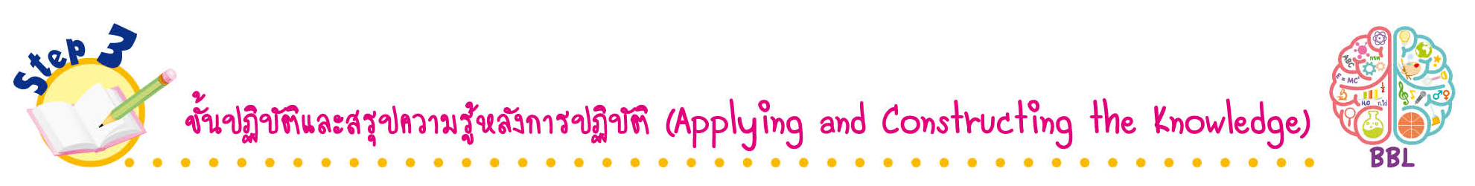
ขั้นปฏิบัติและสรุปความรู้หลังการปฏิบัติ (Applying and Constructing the Knowledge)
• • • • • • • • • • • • • • • • • • • • • • • • • • • • • • • • • • • • •

20. นักเรียนวาดภาพหรือติดภาพการเลือกซื้อสินค้าและบริการในชีวิตประจำวันมา 1 ตัวอย่าง
พร้อมนำเสนอวิธีการวางแผนในการเลือกซื้อสินค้าและบริการลงในแบบบันทึก
21. นักเรียนวาดภาพหรือติดภาพสินค้าและบริการที่ใช้ในชีวิตประจำวันประเภทละ 1 อย่าง
บันทึกข้อมูลลงในแบบบันทึกในชิ้นงานที่ 1 เรื่อง ปัจจัยที่มีผลต่อการเลือกซื้อสินค้าและบริการ
ที่ใช้ในชีวิตประจำวัน
22. นักเรียนแบ่งกลุ่ม แต่ละกลุ่มร่วมกันยกตัวอย่างการปฏิบัติตนตามสิทธิของผู้บริโภคและ
ผลที่เกิดขึ้น โดยใช้แผนภาพความคิด
23. นักเรียนแบ่งกลุ่ม แต่ละกลุ่มร่วมกันศึกษาโดยการยกตัวอย่างข่าวหรือเหตุการณ์การละเมิดสิทธิผู้บริโภค แล้วร่วมกันวิเคราะห์แนวทางการแก้ไขปัญหา และข้อคิดที่ได้จากเหตุการณ์ดังกล่าวในแผนภาพความคิด

24. นักเรียนแบ่งกลุ่มวาดภาพหรือติดภาพสินค้าที่มีเครื่องหมายมาตรฐานทั่วไปและสินค้า
ที่มีเครื่องหมายมาตรฐานบังคับ แล้วตอบคำถาม
25. นักเรียนสำรวจสินค้าในบ้านของตนเองที่มีเครื่องหมายรับรองคุณภาพตามที่กำหนดให้
อย่างน้อย 3 ชนิด บันทึกข้อมูลลงในตารางและตอบคำถามลงในชิ้นงานที่ 2 เรื่อง การสำรวจสินค้าในบ้าน
ที่มีเครื่องหมายรับรองคุณภาพ
26. นักเรียนแบ่งกลุ่มสำรวจสินค้าที่ใช้ในชีวิตประจำวันของนักเรียนที่มีเครื่องหมายรับรองคุณภาพ ตามที่กำหนดให้อย่างละ 2 ชนิด บันทึกข้อมูลลงในตาราง
27. นักเรียนตรวจสอบความถูกต้องและความเรียบร้อยของผลงานและชิ้นงาน หากพบข้อผิดพลาดควรปรับปรุงแก้ไขให้ถูกต้อง
28. นักเรียนร่วมกันสรุปสิ่งที่เข้าใจเป็นความรู้ร่วมกัน ดังนี้
ผู้บริโภคควรเลือกซื้อสินค้าและบริการที่มีคุณภาพ เพื่อให้ได้รับความคุ้มค่า ผู้บริโภคควรทราบสิทธิของตนเองในฐานะผู้บริโภค เพื่อให้สามารถปฏิบัติตนในการเลือกซื้อและใช้สินค้าและบริการได้อย่างถูกต้อง
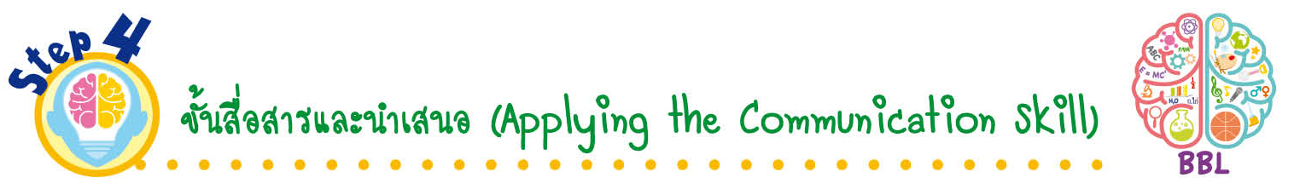
ขั้นสื่อสารและนำเสนอ (Applying the Communication Skill)
• • • • • • • • • • • • • • • • • • • • • • • • • • •

29. นักเรียนนำเสนอผลงานและชิ้นงานหน้าชั้นเรียน
30. นักเรียนร่วมกันอภิปรายสรุปเกี่ยวกับวิธีการทำงานให้เห็นการคิดเชิงระบบและวิธีการทำงาน
ที่มีแบบแผน
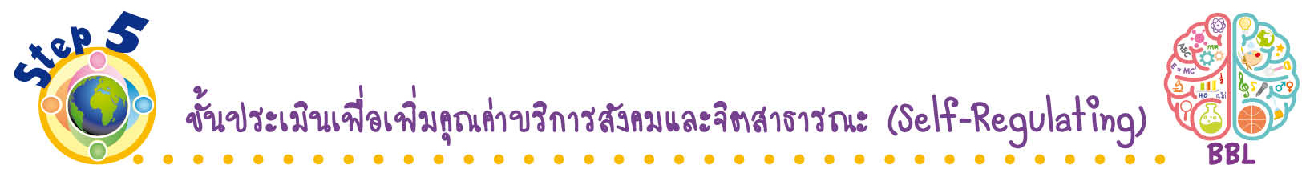
ขั้นประเมินเพื่อเพิ่มคุณค่าบริการสังคมและจิตสาธารณะ (Self-Regulating)
• • • • • • • • • • • • • • • • • • • • • • • • • • • • • • • •

31. นักเรียนร่วมกันจัดทำป้ายรณรงค์หลักการเลือกซื้อสินค้าและบริการตามหลักของความพอเพียงและนำความรู้ เรื่อง หลักการเลือกซื้อสินค้าและบริการไปแนะนำบุคคลในครอบครัวและชุมชน
32. นักเรียนประเมินตนเอง โดยเขียนแสดงความรู้สึกหลังการเรียน ในประเด็นต่อไปนี้
• สิ่งที่นักเรียนได้เรียนรู้ในวันนี้คืออะไร
• นักเรียนมีส่วนร่วมกิจกรรมในกลุ่มมากน้อยเพียงใด
• เพื่อนนักเรียนในกลุ่มมีส่วนร่วมกิจกรรมในกลุ่มมากน้อยเพียงใด
• นักเรียนพอใจกับการเรียนในวันนี้หรือไม่ เพียงใด
• นักเรียนจะนำความรู้ที่ได้นี้ไปใช้ให้เกิดประโยชน์แก่ตนเอง ครอบครัว และสังคมทั่วไป
ได้อย่างไร
จากนั้นแลกเปลี่ยนตรวจสอบขั้นตอนการทำงานทุกขั้นตอนว่าจะเพิ่มคุณค่าไปสู่สังคม
เกิดประโยชน์ต่อสังคมให้มากขึ้นกว่าเดิมในขั้นตอนใดบ้าง สำหรับการทำงานในครั้งต่อไป

สื่อการเรียนรู้/แหล่งการเรียนรู้

1. หนังสือเรียน รายวิชาพื้นฐาน สังคมศึกษา ศาสนา และวัฒนธรรม ชั้นประถมศึกษาปีที่ 4
ของสถาบันพัฒนาคุณภาพวิชาการ (พว.)
2. แถบข้อความ
3. ตัวอย่างสถานการณ์การเลือกซื้อสินค้าและบริการ การถูกละเมิดสิทธิของผู้บริโภคในการซื้อสินค้า และบริการ
4. ภาพเกี่ยวกับการเลือกซื้อสินค้าและบริการในชีวิตประจำวัน การโฆษณาสินค้าต่าง ๆ
5. ตัวอย่างข่าวเกี่ยวกับสินค้าที่ไม่มีคุณภาพและเป็นอันตรายต่อผู้บริโภค
6. ตัวอย่างบทสนทนา เรื่อง หนูมะเหมี่ยวไปซื้อของที่ตลาดกับคุณแม่
7. แหล่งการเรียนรู้ทั้งภายในและภายนอกโรงเรียน
แบบทดสอบก่อนเรียน (Pre-Test)
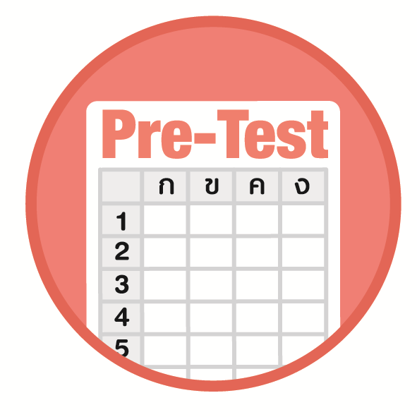

ชื่อ__________________________________________เลขที่_______ชั้น______
ได้____________คะแนน
คะแนนเต็ม 10 คะแนน

นักเรียนใช้ดินสอระบายลงใน หน้าคำตอบที่ถูกต้องให้เต็มวง

1. การบริการมีลักษณะตรงกับข้อใด
1 ถ่ายโอนไปให้ผู้อื่นไม่ได้
2 สามารถเก็บสะสมไว้ได้
3 มีความคงทนถาวร
4 มีความสวยงาม
2. การเลือกซื้อสินค้าในข้อใดถูกต้อง
1 เลือกซื้อสินค้าที่มีราคาแพง
2 เลือกซื้อสินค้าที่มีคุณภาพดี
3 เลือกซื้อสินค้าที่ใกล้หมดอายุ
4 เลือกซื้อสินค้าตามความพอใจ
3. การเลือกซื้อสินค้าที่เคยเห็นตามสื่อต่าง ๆ เป็นผลมาจากปัจจัยในข้อใด
1 การโฆษณา
2 ความพึงพอใจ
3 รายได้ของผู้บริโภค
4 คุณภาพของสินค้า
4. การเลือกซื้อสินค้าต้องคำนึงถึงสิ่งใดเป็นสำคัญ
1 ราคา
2 ความสวยงาม
3 รูปแบบผลิตภัณฑ์
4 ความคุ้มค่าและประโยชน์ใช้สอย
5. รายได้ของผู้บริโภคมีผลต่อการเลือกซื้อสินค้าอย่างไร
1 รายได้มากซื้อสินค้าได้น้อย
2 รายได้มากซื้อสินค้าได้มาก
3 รายได้น้อยซื้อสินค้าได้มาก
4 รายได้น้อยไม่มีผลต่อการซื้อสินค้า

6. ข้อใดเป็นสิทธิของผู้บริโภคที่นักเรียนพึงได้รับ
1 ได้รับโฆษณาที่เกินความเป็นจริง
2 ได้รับการชักจูงในการเลือกซื้อสินค้า
3 ได้ซื้อสินค้าที่ราคาสูงกว่าความเป็นจริง
4 ได้ทราบข้อมูลเกี่ยวกับสินค้าตามความเป็นจริง
7. การที่ผู้ขายบังคับให้ซื้อสินค้า เป็นการละเมิดสิทธิของผู้บริโภคข้อใด
1 สิทธิที่จะได้รับข่าวสาร
2 สิทธิที่จะได้รับความปลอดภัย
3 สิทธิที่จะมีอิสระในการเลือกซื้อสินค้า
4 สิทธิที่จะได้รับความเป็นธรรมในสัญญา
8. เมื่อถูกละเมิดสิทธิผู้บริโภค ควรร้องเรียนหน่วยงานใด
1 อย.
2 อบต.
3 มอก.
4 สคบ.
9. สินค้าในข้อใดควรมีเครื่องหมายมาตรฐานบังคับ
1 พัดลม นํ้าตาล
2 นํ้าปลา ยาสีฟัน
3 ตู้เย็น ผงซักฟอก
4 นํ้าดื่ม หม้อหุงข้าว
10. ข้อใดเป็นลักษณะของสินค้าที่มีเครื่องหมายรับรองคุณภาพ
1 มีราคาแพง
2 ไม่ได้มาตรฐาน
3 ปลอดภัยต่อผู้บริโภค
4 ต้องใช้อย่างระมัดระวัง

แบบทดสอบหลังเรียน (Post-Test)
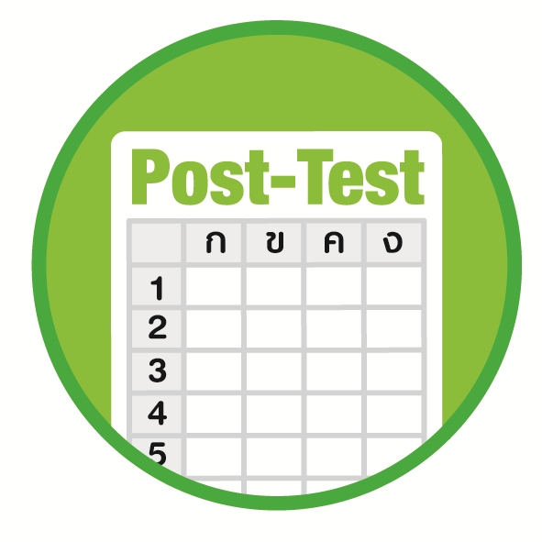
ได้____________คะแนน
คะแนนเต็ม 10 คะแนน
ชื่อ_______________________________________เลขที่______ชั้น_____

นักเรียนใช้ดินสอระบายลงใน หน้าคำตอบที่ถูกต้องให้เต็มวง

1. ข้อใดเป็นสิทธิของผู้บริโภคที่นักเรียนพึงได้รับ
1 ได้รับโฆษณาที่เกินความเป็นจริง
2 ได้รับการชักจูงในการเลือกซื้อสินค้า
3 ได้ซื้อสินค้าที่ราคาสูงกว่าความเป็นจริง
4 ได้ทราบข้อมูลเกี่ยวกับสินค้าตามความเป็นจริง
2. สินค้าในข้อใดควรมีเครื่องหมายมาตรฐานบังคับ
1 พัดลม นํ้าตาล
2 นํ้าปลา ยาสีฟัน
3 ตู้เย็น ผงซักฟอก
4 นํ้าดื่ม หม้อหุงข้าว
3. การเลือกซื้อสินค้าที่เคยเห็นตามสื่อต่าง ๆ เป็นผลมาจากปัจจัยในข้อใด
1 การโฆษณา
2 ความพึงพอใจ
3 รายได้ของผู้บริโภค
4 คุณภาพของสินค้า
4. การเลือกซื้อสินค้าในข้อใดถูกต้อง
1 เลือกซื้อสินค้าที่มีราคาแพง
2 เลือกซื้อสินค้าที่มีคุณภาพดี
3 เลือกซื้อสินค้าที่ใกล้หมดอายุ
4 เลือกซื้อสินค้าตามความพอใจ
5. การบริการมีลักษณะตรงกับข้อใด
1 ถ่ายโอนไปให้ผู้อื่นไม่ได้
2 สามารถเก็บสะสมไว้ได้
3 มีความคงทนถาวร
4 มีความสวยงาม

6. การที่ผู้ขายบังคับให้ซื้อสินค้า เป็นการละเมิดสิทธิของผู้บริโภคข้อใด
1 สิทธิที่จะได้รับข่าวสาร
2 สิทธิที่จะได้รับความปลอดภัย
3 สิทธิที่จะมีอิสระในการเลือกซื้อสินค้า
4 สิทธิที่จะได้รับความเป็นธรรมในสัญญา
7. รายได้ของผู้บริโภคมีผลต่อการเลือกซื้อสินค้าอย่างไร
1 รายได้มากซื้อสินค้าได้น้อย
2 รายได้มากซื้อสินค้าได้มาก
3 รายได้น้อยซื้อสินค้าได้มาก
4 รายได้น้อยไม่มีผลต่อการซื้อสินค้า
8. การเลือกซื้อสินค้าต้องคำนึงถึงสิ่งใดเป็นสำคัญ
1 ราคา
2 ความสวยงาม
3 รูปแบบผลิตภัณฑ์
4 ความคุ้มค่าและประโยชน์ใช้สอย
9. ข้อใดเป็นลักษณะของสินค้าที่มีเครื่องหมายรับรองคุณภาพ
1 มีราคาแพง
2 ไม่ได้มาตรฐาน
3 ปลอดภัยต่อผู้บริโภค
4 ต้องใช้อย่างระมัดระวัง
10. เมื่อถูกละเมิดสิทธิผู้บริโภค ควรร้องเรียนหน่วยงานใด
1 อย.
2 อบต.
3 มอก.
4 สคบ.

เฉลยแบบทดสอบก่อนเรียน (Pre-Test)

1. 1 6. 4
2. 2 7. 3
3. 1 8. 4
4. 4 9. 3
5. 2 10. 3

เฉลยแบบทดสอบหลังเรียน (Post-Test)

1. 4 6. 3
2. 3 7. 2
3. 1 8. 4
4. 2 9. 3
5. 1 10. 4

แบบบันทึกสรุปผลการเรียนรู้สำหรับผู้เรียน
ชื่อ-นามสกุล _______________________________ เลขที่ _________ ชั้น ___________
วันที่ _________________________ เดือน _______________________ พ.ศ. ___________
คำชี้แจง นักเรียนบันทึกสรุปผลการเรียนรู้จากหน่วยการเรียนรู้นี้

นักเรียนยังไม่เข้าใจเรื่องใดอีกบ้าง
ที่เกี่ยวกับหน่วยการเรียนรู้นี้
ซึ่งต้องการให้ครูอธิบายเพิ่มเติม
____________________________________
____________________________________
____________________________________
____________________________________
____________________________________

นักเรียนจะสามารถนำความรู้ความเข้าใจจากหน่วยการเรียนรู้นี้ไปใช้ประโยชน์
ในชีวิตประจำวันได้อย่างไรบ้าง
____________________________________
____________________________________
________________________________________________________________________
____________________________________
______________________________________

นักเรียนได้รับความรู้เรื่องใดบ้างจากหน่วยการเรียนรู้นี้
________________________________
________________________________
________________________________
____________________________________________________________________________________________________

หน่วยการเรียนรู้ที่ 1
การเลือกซื้อสินค้าและบริการ

นักเรียนได้ทำกิจกรรมอะไรบ้าง ในหน่วยการเรียนรู้นี้
________________________________
________________________________
________________________________
________________________________________________________________________________________________________________________________

ผลงานที่นักเรียนชอบและต้องการคัดเลือกเป็นผลงานดีเด่นจาก
หน่วยการเรียนรู้นี้คือผลงานใดบ้าง เพราะอะไร
__________________________________
__________________________________
__________________________________
__________________________________
__________________________________

หมายเหตุ ครูสำเนาแบบบันทึกนี้เพื่อให้นักเรียนบันทึกทุกหน่วยการเรียนรู้
1. ครูสามารถนำแบบบันทึกนี้ไปใช้เป็นหลักฐานและข้อมูลเพื่อปรับปรุงและพัฒนากระบวนการเรียนรู้ของผู้เรียน
2. ครูสามารถนำแบบบันทึกนี้ไปใช้ประกอบการทำวิจัยในชั้นเรียนเพื่อเป็นผลงานประกอบการเลื่อนวิทยฐานะได้

